山西省2016年农机购置补贴辅助管理系统

经销商用户功能说明书



山西万鸿科技有限公司
2016年4月

目录
目录 2
1.系统流程图 3
2.经销商功能模块 4
2.1销售管理 4
2.1.1补贴信息填写 5
2.1.2机具销售填写 6
2.1.3报废更新添加 10
2.1.4代理企业确认 11
2.1.5产品管理 12
2.2查询统计 13
2.2.1销售查询 13
2.2.2 统计 14
2.2.3 代理企业产品查询 14
3账户资料 15
3.1.1账号密码修改 15
3.1.2资料修改 16
4技术支持 18

1.系统流程图

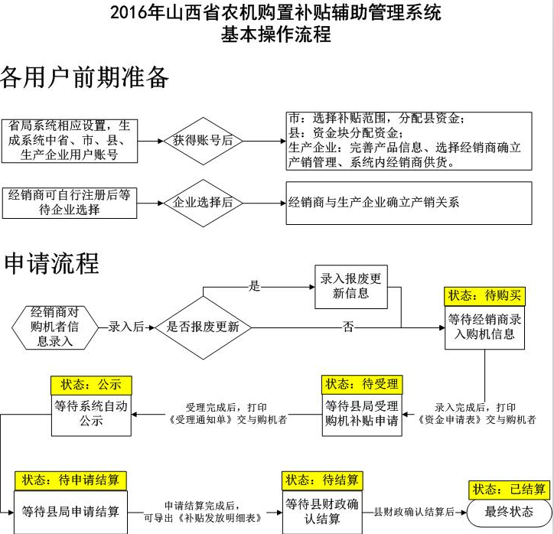

2.经销商功能模块
模块 | 菜单
销售管理 | 补贴信息填写
销售管理 | 机具销售填写
销售管理 | 报废更新添加
销售管理 | 代理企业确认
销售管理 | 产品管理
查询统计 | 销售查询
查询统计 | 统计
查询统计 | 代理企业产品查询
账户资料 | 账号密码修改
账户资料 | 资料修改

2.1销售管理
该模块主要是经销商用户在进行销售时的操作

2.1.1补贴信息填写
功能：经销商用户将购机者信息录入到系统内
操作步骤：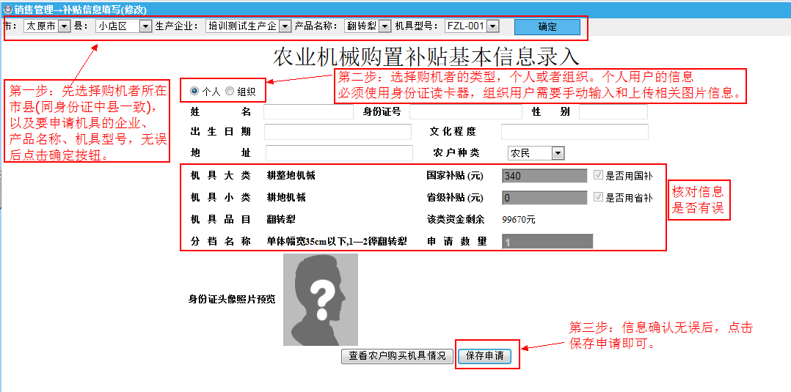
注意：
1.在进行操作的时候，如果没有保存申请按钮，那么系统会给出相应的信息提示，请认真阅读提示信息。
2.申请录入完成后，有效期为24小时，超过24小时，申请会自动作废(注意保存成功后系统提示信息)
3.录入完成后，如果有报废更新，请进行报废更新添加操作(参见2.1.3报废更新添加)。

2.1.2机具销售填写
功能：填写购机信息中的机具信息。
操作步骤：
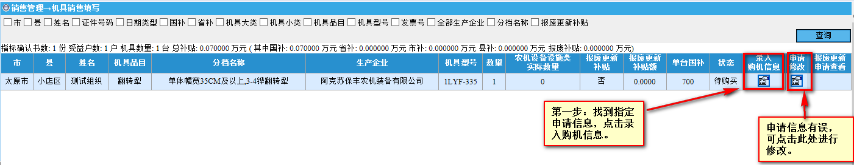
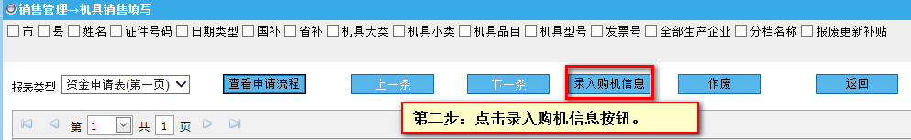
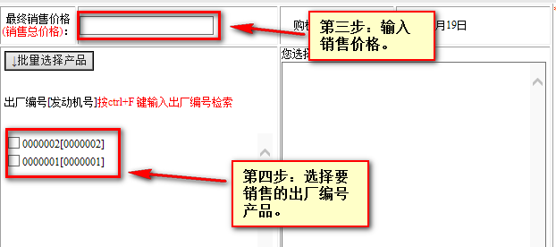
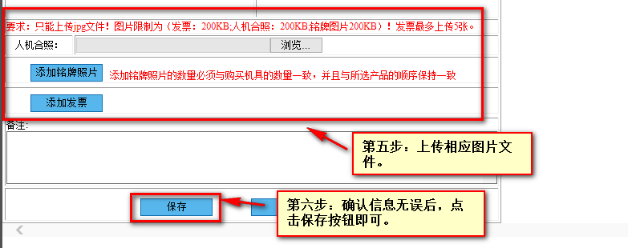

*完成销售填写后，请在“查询统计”下“销售查询” 中找到指定申请，打印《农机购置补贴资金申请表》交与购机者
注：每上传一张图片右侧均会进行预览，如果右侧没有图片预览，需要用户先对浏览器进行设置,以IE8为例进行以下设置，按照红色箭头循序操作。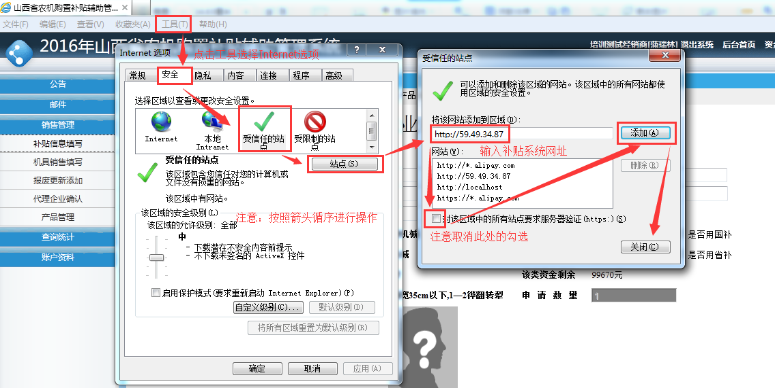

2.1.3报废更新添加
功能：对于待购买状态的申请，对申请增加报废更新补贴。
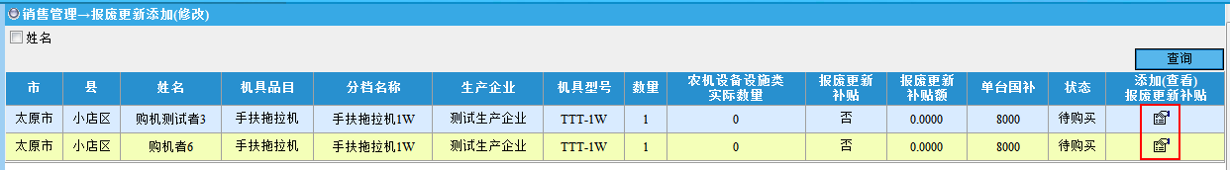
详细功能：
- 对申请进行在新页面中
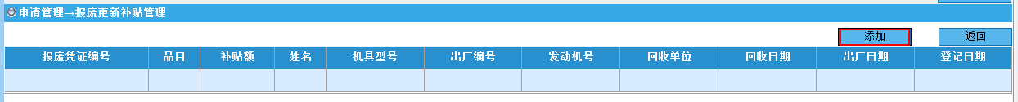
点击添加按钮完成报废更新补贴的添加
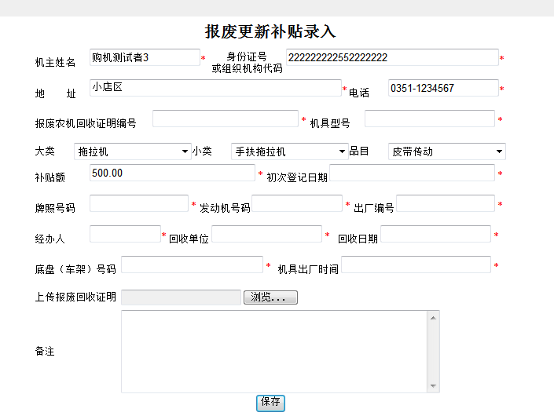

2.1.4代理企业确认
功能：确认或拒绝系统内选择本单位的生产企业，只有与生产企业确立产销关系后，才可以在系统中填写或销售该企业的产品。

2.1.5产品管理
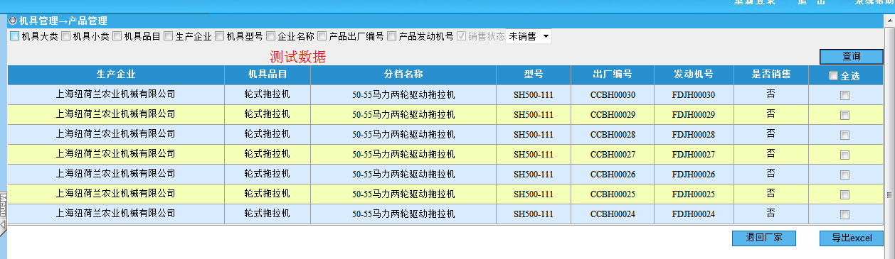
功能：查看厂家发过来的货，如有疑义，可以及时退回到厂家。
详细功能：
（1）厂家供货信息在此界面均可查询。
（2）发现机具信息有疑义可通过此界面退回厂家，让其修改后再供货(已经销售的产品不可进行退回)。

2.2查询统计

2.2.1销售查询
功能：查询购机后的补贴信息，也可以进行《农机购置补贴资金申请表》表的打印
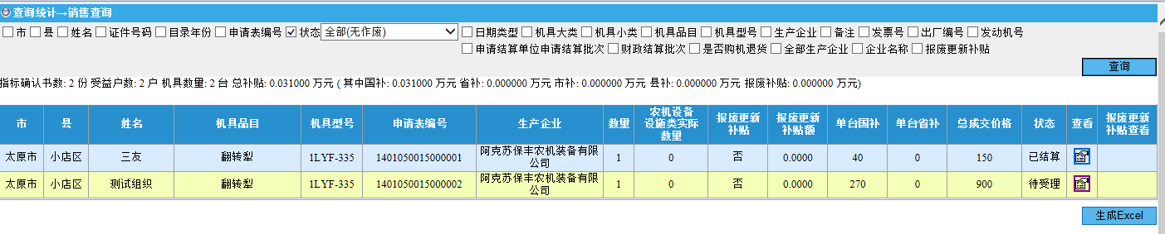
打印《农机购置补贴资金申请表》操作方法：找到指定的申请信息，点击查看后选择相应的表格，并打印。

2.2.2 统计
功能：根据条件汇总统计相应的数据

详细功能：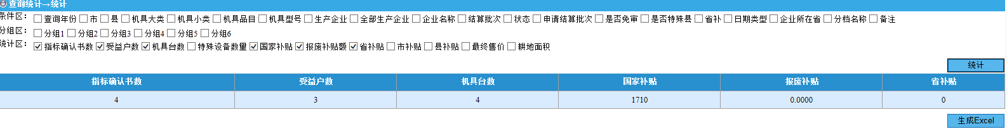
（1）根据“条件区”的各项条件汇总统计出相应条件下的数据
（2）根据“分组区”的条件可以按机具大类小类品目分列统计各项数据；
（3）根据“统计区”的条件统计受益户数，机具台数等。
（4）上面的条件可以混合使用（通过选择或去掉相应对钩统计相应数据）。

2.2.3 代理企业产品查询
功能：用于查看所代理的企业系统内补贴产品的动态。
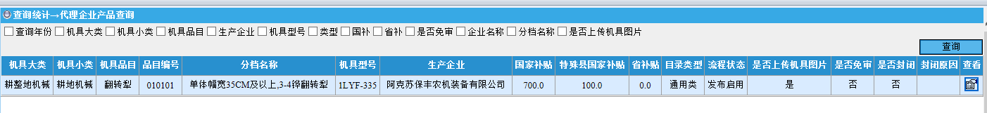
详细功能：
（1）可以查看产品是否被封闭及封闭原因。
（2）查看补贴产品明细信息。

3账户资料

3.1.1账号密码修改
功能：修改登录账号或密码
详细功能：
- 根据选择修改账号或修改密码进行修改
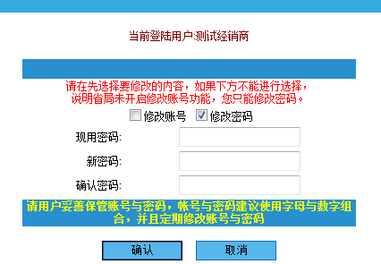

3.1.2资料修改
功能：完善或修改本单位的详细资料
详细功能：
（1）用户根据真实情况将本单位资料进行完善或修改

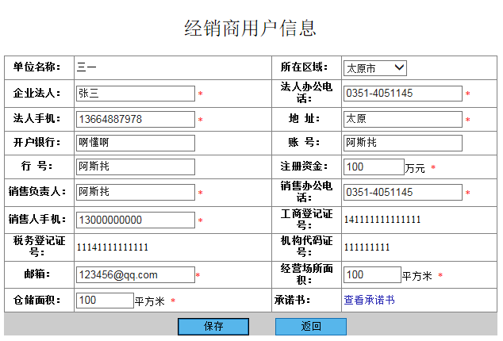

4技术支持
系统问题请联系：
山西万鸿科技有限公司
办公电话：0351—7631342
传 真：0351-7631341
QQ 群：144598941
电子邮箱：sxwh06@qq.com 或 sxwh06@foxmail.com
身份证读卡器请联系以下单位
公司名称：北京趋势科特科技有限公司
地址：北京市海淀区马甸东路19号金澳国际公寓1523室
电话：010-82207022、82207306、82207489
业务专用QQ：850138081 联系人：袁 奕
售后服务专线：010-82207022-602
收款信息：
账户名称：北京趋势科特科技有限公司
开 户 行：农行北京健德支行
账 号： 11190901040016114
产品品牌：昌贸
产品型号：CM008N

